|  |
| --- |
|  |
| МИНОБРНАУКИ РОССИИ |
| Федеральное государственное бюджетное образовательное учреждение  высшего профессионального образования  **"Российский технологический университет"**  **МИРЭА** |
| Институт «Комплексной безопасности и специального приборостроения» |
| Кафедра «Управление и моделирование систем» (КБ-3) |
|  |

|  |  |
| --- | --- |
| **Практика №6 по дисциплине** | |
|  | |
| **« Основы информационной безопасности »**  **«Протоколы удалённого доступа»** | |
|  | |
| Выполнил студент группы БИСО-03-19 | Чанышев А.Т. |

Москва 2020

**Переведём сетевые адаптеры у виртуальных ОС в режим «Мост/Bridge»**

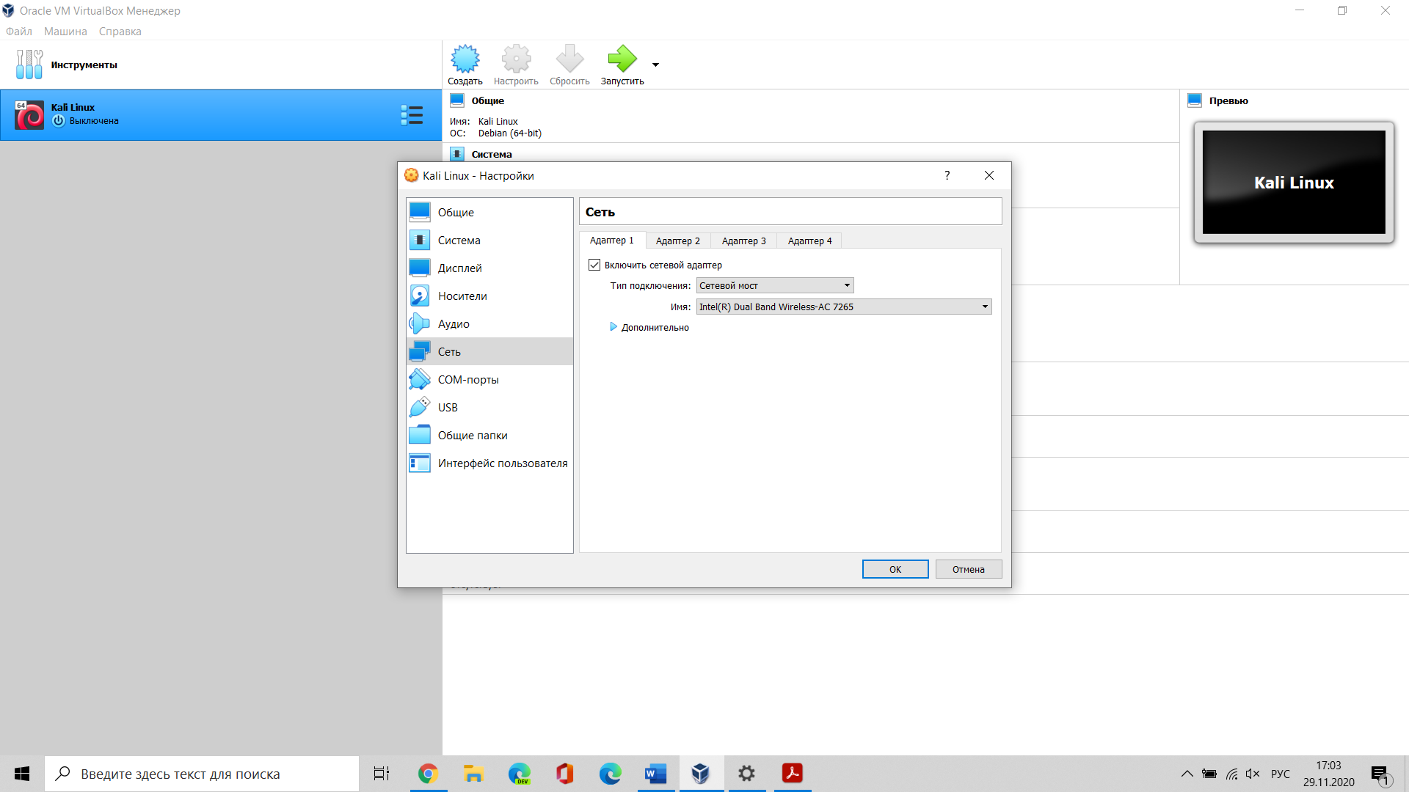

**TeamViewer**

Установим автозапуск программы:

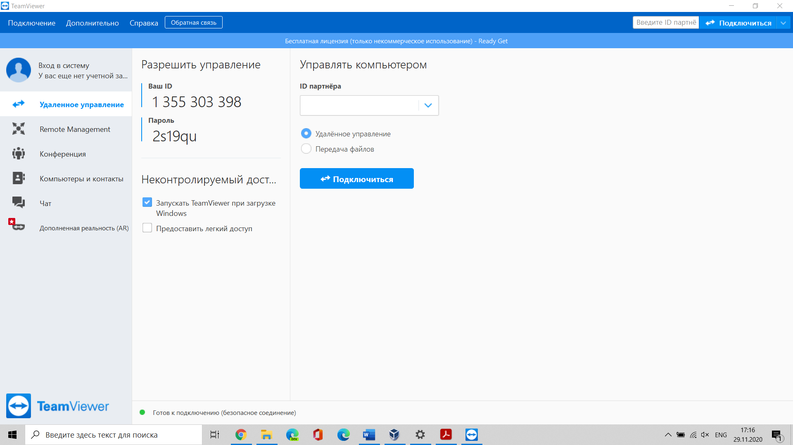

Зарегистрируемся, авторизуемся через мобильное устройство и подключимся

к компьютеру:

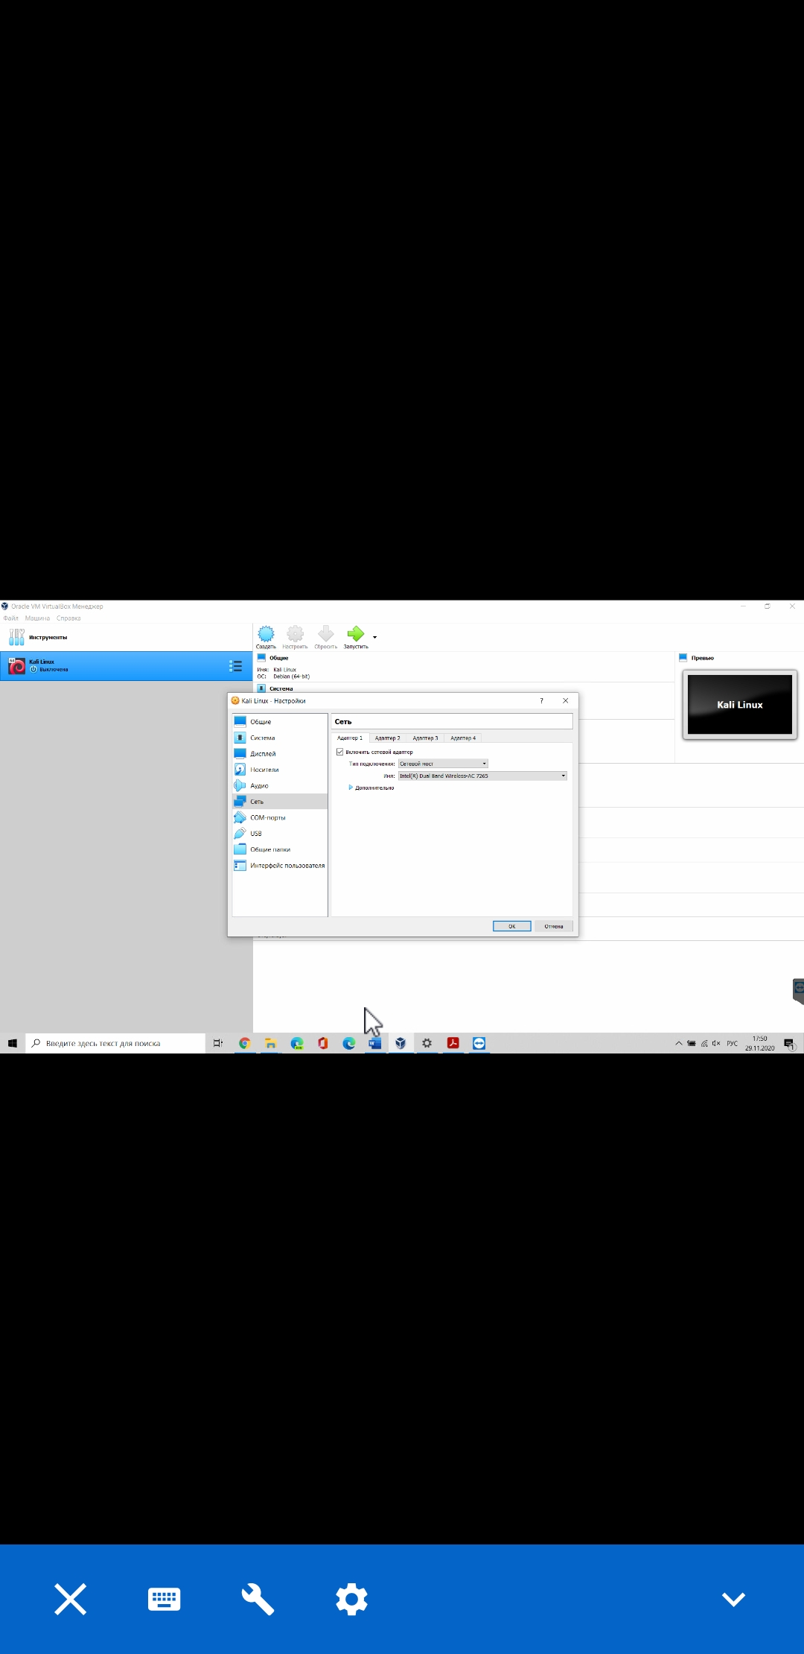

**RDP**

Включим удалённый рабочий стол:

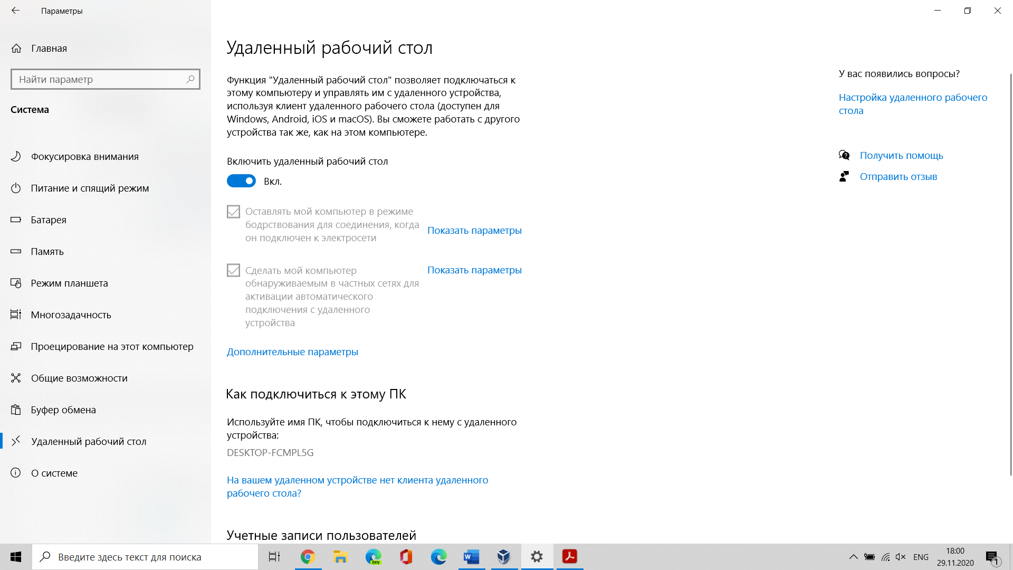

Создадим пользователя и добавим его в меню «Удалённый доступ»:

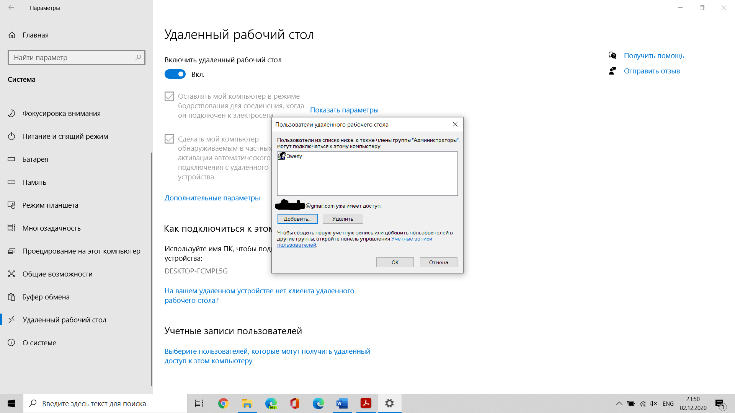

Подключимся через мобильное приложение Microsoft Remote Desktop:

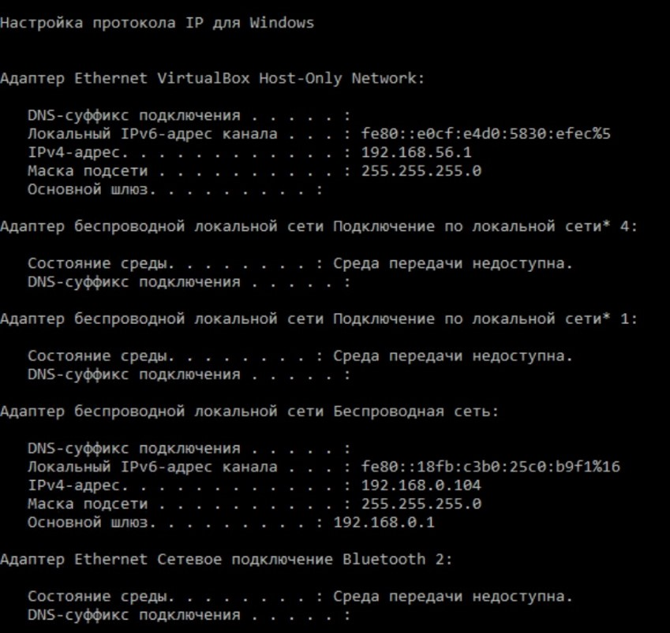

**SSH**

Запустим и проверим SSH, а после сделаем автоматический запуск:

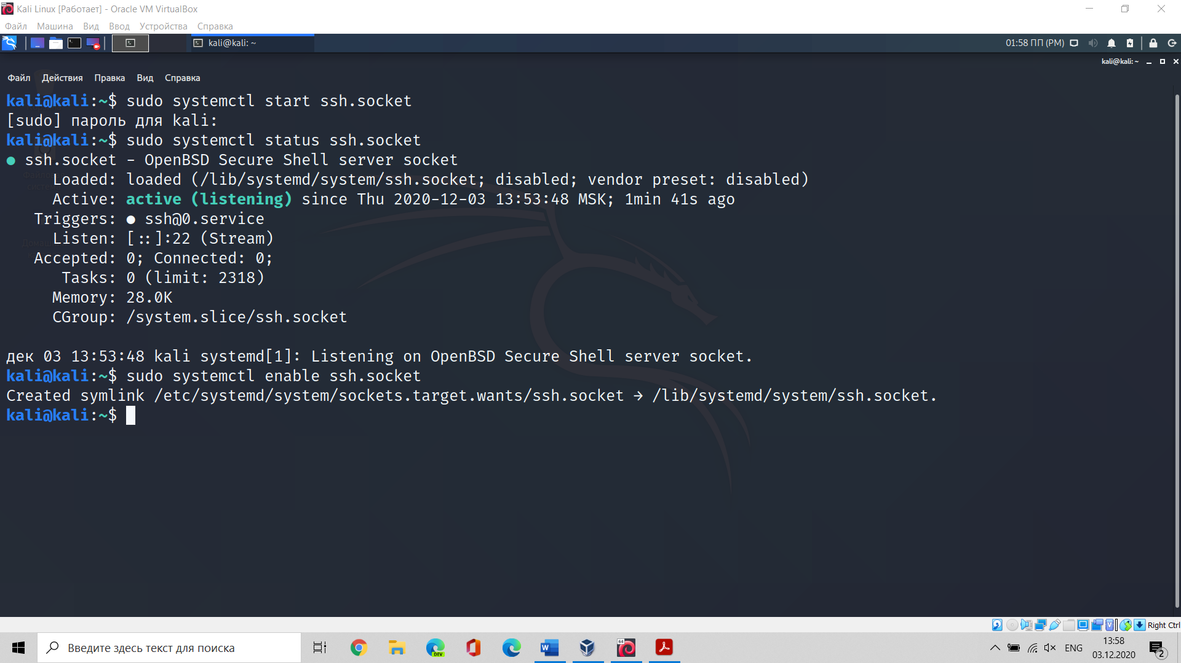

Сделаем копию файла и поставим защиту от записи:

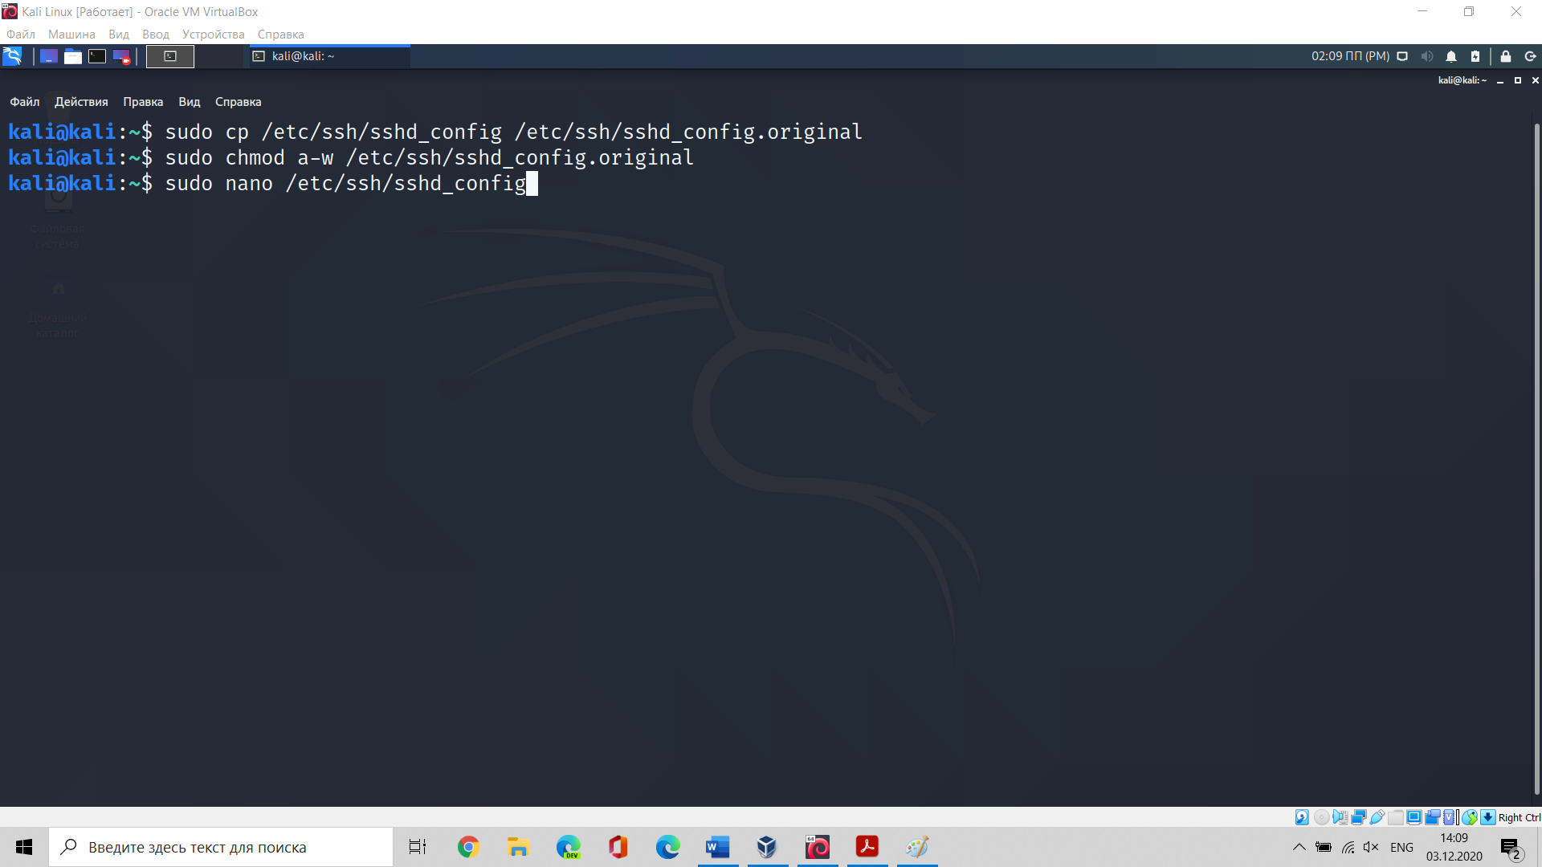

Изменим файл sshd_config:

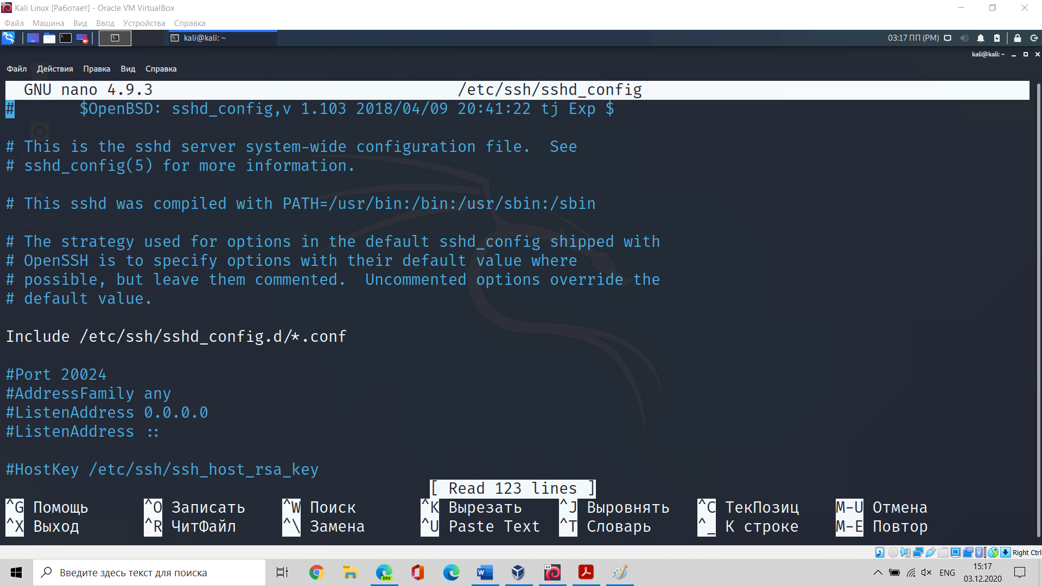

В файле issue.net изменим баннер:

В файле motd изменим приветственное сообщение:

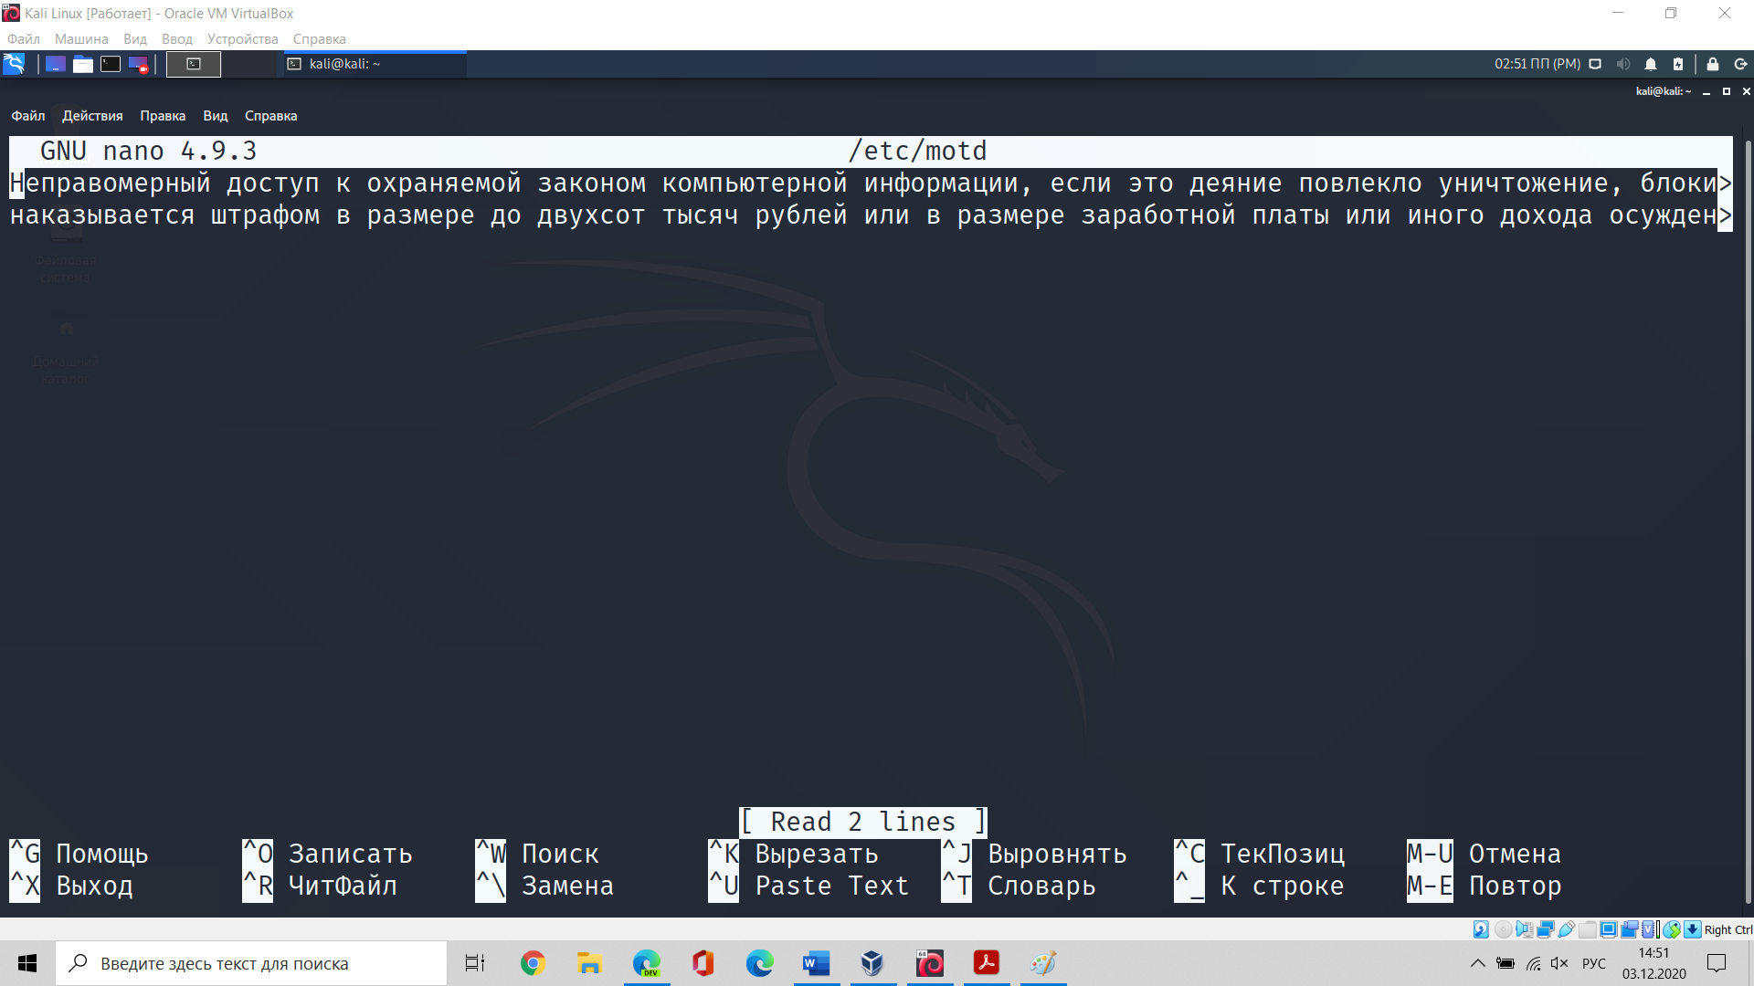

Перезапустим сервис ssh.service:

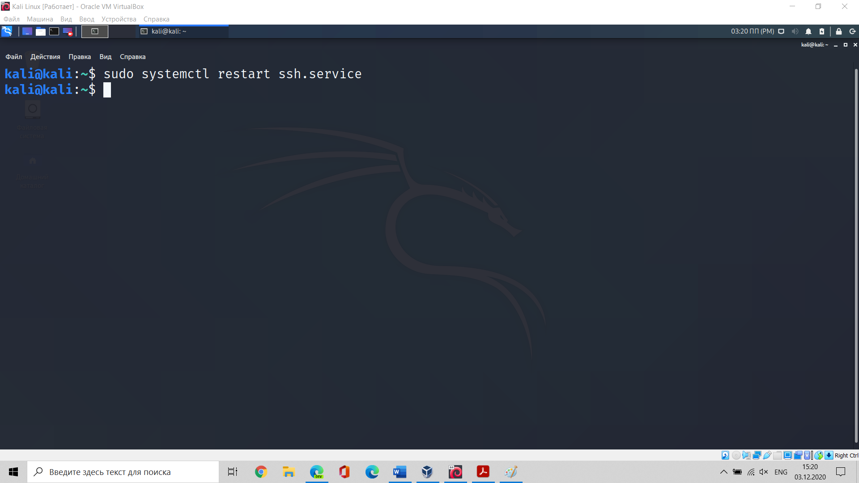

Сгенерируем 4096 битный ключи:

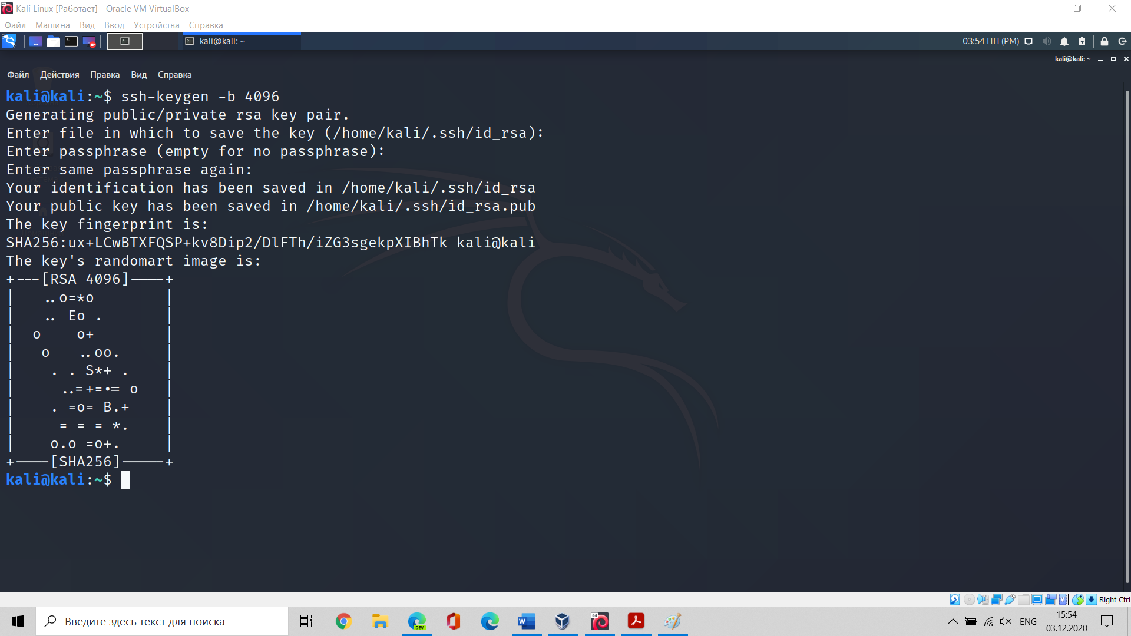

Отключим возможность входа на сервер по паролю:

